CONSILIUL JUDETEAN BRAILA
AGENDA VICEPRESEDINTE, DOBRE IONUT CIPRIAN
2022
MARTIE 2022
- 2 martie - Sesiunea anuală de Rapoarte de activitate a personalului de specialitate din Muzeul Brăilei „Carol I”
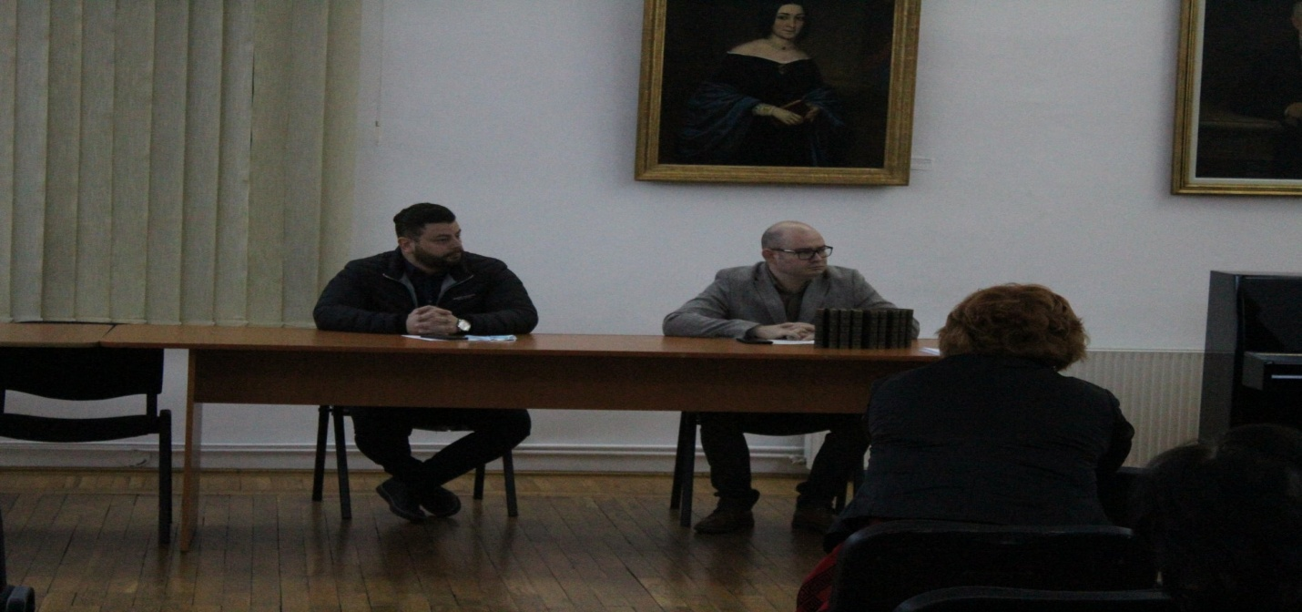
- 3 martie - sedinta Nucleului de Coordonare si Conducere a Vaccinarii impotriva SARS-COV-2, in urma propunerii Direcției de Sănătate Publică Brăila de a analiza propunerile privind organizarea Centrelor de vaccinare, precum si propunerea privind programul de functionare a Centrului de vaccinare Spital Orasenesc Faurei
- 8 martie - Evenimenul concert "Femeia, eterna primăvară" , dedicat zilei de 8 martie, organizat de Filarmonica "Lyra-George Cavadia" Braila cu sprijinul Consiliului Judetean Braila si a Primariei Municipiului Braila a fost precedat de o deosebită expoziție de pictură organizată în parteneriat cu Uniunea Artiștilor Plastici din România, Filiala Brăila
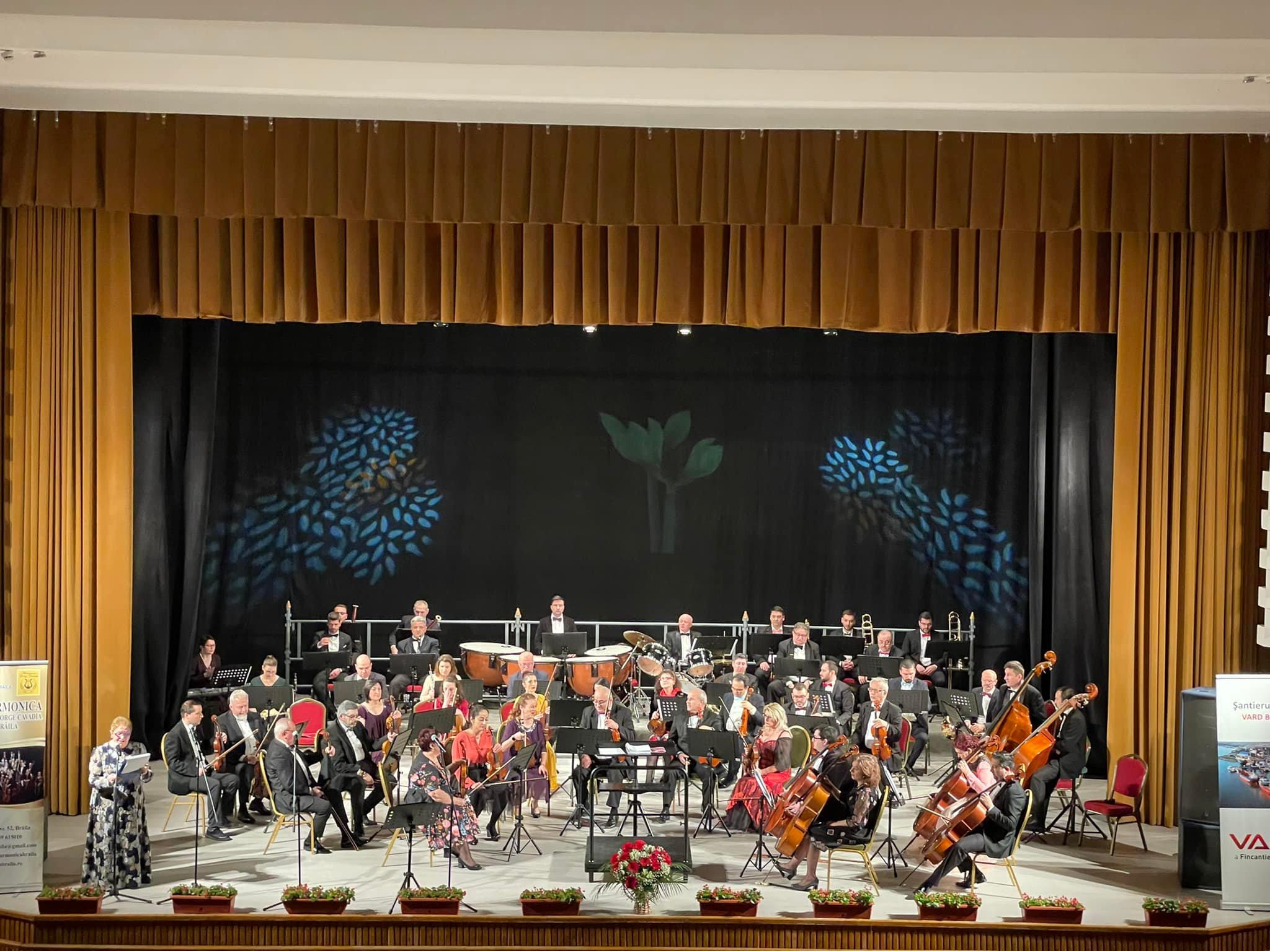
- 15 martie - CUP Dunarea – participare eveniment diseminare-informare – Asistenta tehnica pentru pregatirea aplicatiei de finantare si a documentatiilor de atribuire pentru Proiectul Regional de Dezvoltare a Infrastructurii de Apa si Apa Uzata din judetul Braila, in perioada 2014-2020 – Prezentarea documentatiei de atribuire pentru contractual de lucrari CL 8
- 18 martie - sedinta Nucleului de Coordonare si Conducere a Vaccinarii impotriva SARS-COV-2, in urma propunerii Direcției de Sănătate Publică Brăila de suspendare a activității a patru centre de vaccinare de pe raza municipiului Braila
- 18 martie – in baza Planului Teritorial Comun de Actiune pentru cresterea gradului de siguranta a elevilor si a personalului didactic si prevenirea delicventei juvenile in incinta si in zonele adiacente unitatilor de invatamant preuniversitar in anul scolar 2021-2022- sedinta lunara de analiza a activitatilor desfasurate si rezultatelor obtinute in luna februarie in unitatile de invatamant
- 18 martie - Ziua Eroilor Turci căzuti la datorie, in tară ori in afara granitelor - ceremonial special care a debutat cu depunere de coroane la monumentul eroilor turci de catre Consulul Turciei la Constanta, excelenta sa, domnul Emre Yurdakul si de catre autoritatile locale, centrale si organizatii ale minoritatii turce
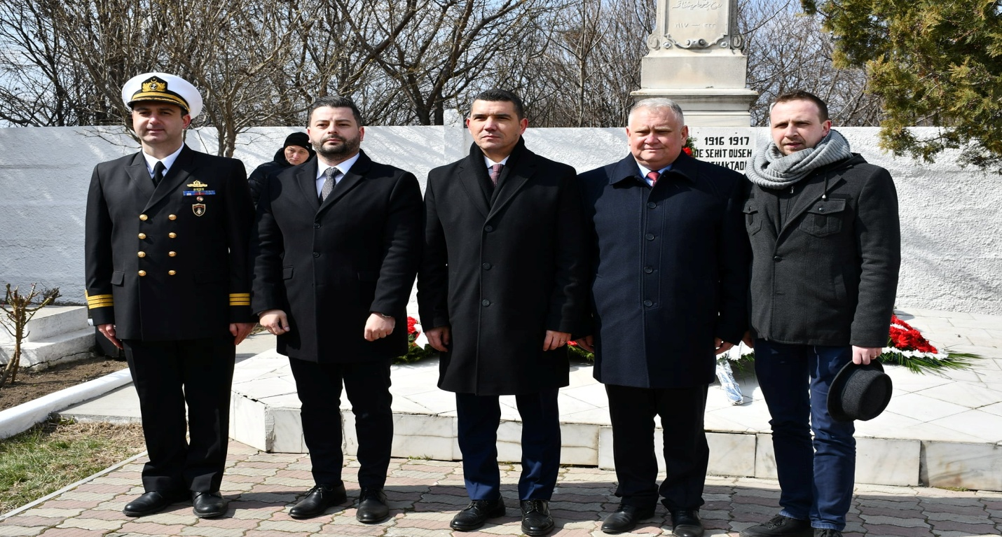
- 18 martie - Universitatea "Dunarea de Jos" din Galati a implinit 74 ani de activitate si cu acest prilej am avut placerea sa particip la evenimentul ce s-a desfasurat la Teatrul Dramatic "Fani Tardini" Galati
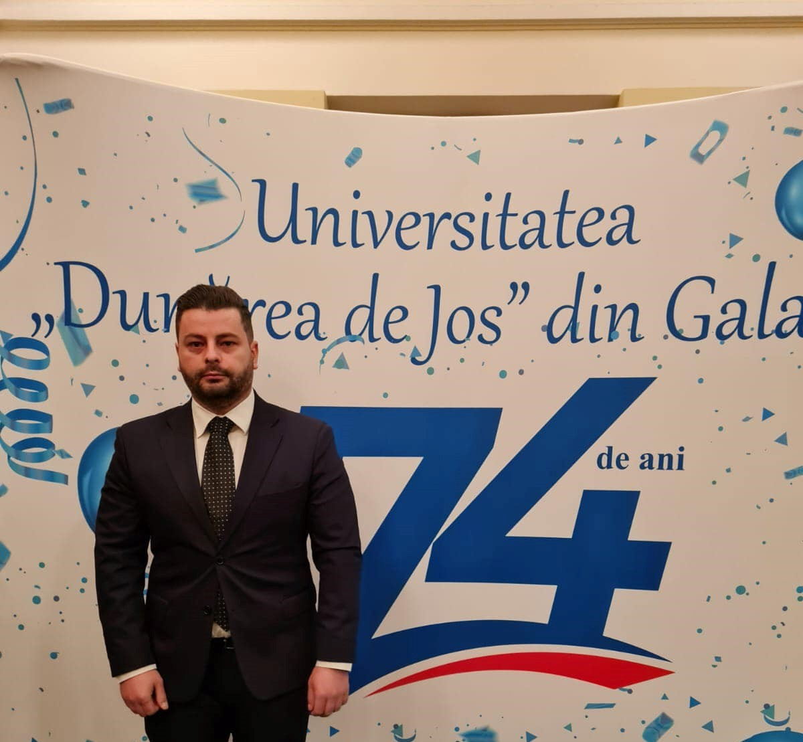
- 19 martie - Asociația ”Centrul de Studii Proilavia” Brăila impreuna cu Asociația "Tradiția Militară" si Forumul Tinerilor din Romania, filiala Braila, cu sprijinul Primariei Municipiului Braila, au prezentat o serie de costume militare de epoca in holul Teatrului"Maria Filotti", parte a proiectului ”Istoria Militară Junior”, cu finanțare din partea Consiliului Județean Brăila
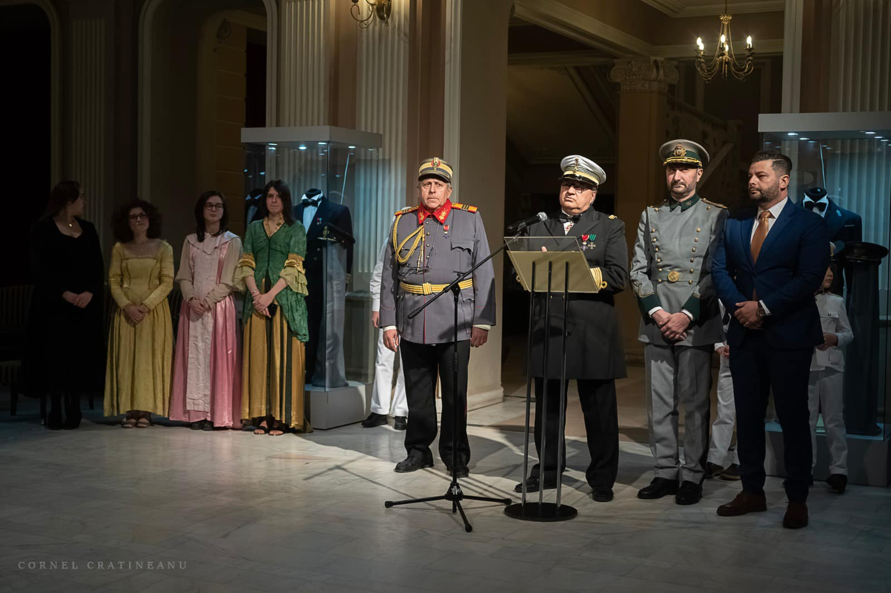

- 28 martie – sedinta ATOP
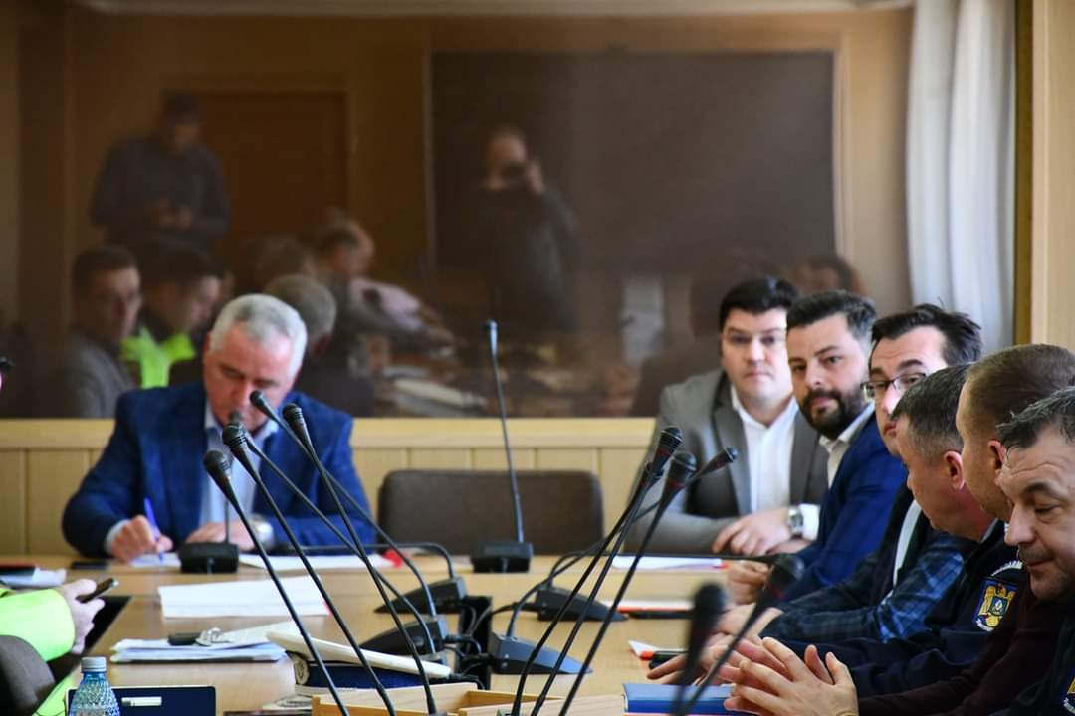

- 31 martie –sedinta ordinara a Consililului Judetean Braila
